众芳社区老年活动工作简报

（2021年12月）
2021年12月7日

本 期 要 目

●【专题报道】
1.建立科学饮食 远离糖尿病

【专题报道】
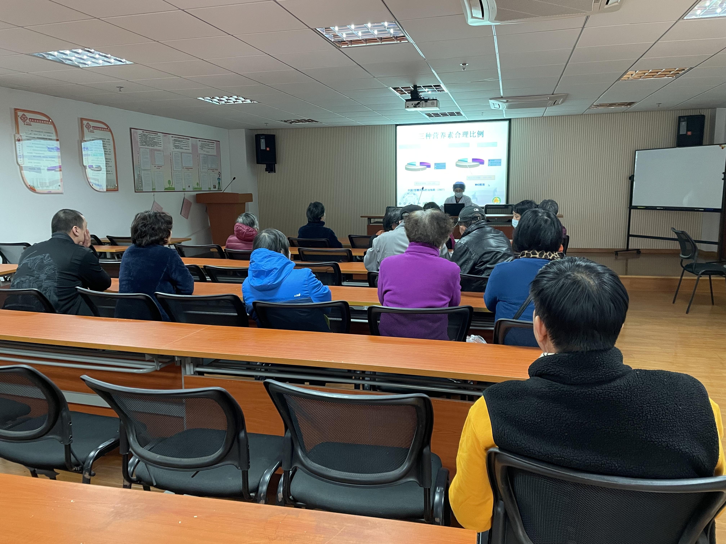
糖尿病是一组以高血糖为特征的代谢性疾病，长期存在的高血糖，导致各种组织，特别是眼、肾、心脏、血管、神经的慢性损害、功能障碍。为了提高居民对糖尿病的认识，增强广大居民的防病意识，2021年12月7日下午2点，众芳社区远香二坊居委办学点邀请了远香舫社区卫生服务站医生在居委会议室开展预防糖尿病的知识讲座。
本次讲座由远香舫社区卫生服务站的庄医生主讲，庄医生先从糖尿病患者对食物的选择开始讲起，再从糖尿病患者要合理饮食展开讲解，还辅以各类食物富含的GI值一一跟居民讲解该如何挑选糖尿病患者适合的食物，内容通俗易懂，居民们都频频点头赞同。大家了解到合理膳食、经常运动是预防糖尿病的重要措施，可以减少糖尿病前期人群的发生风险，并提出了合理的养生和保健建议。在交流环节，庄医生为居民们答疑解惑，现场气氛热烈，居民们连连提问，庄医生也一一给予解答。
此次讲座提高了居民对糖尿病的认识，充实了有关糖尿病的健康知识，也提升了居民对自己健康的关注意识，提高了广大居民对糖尿病的预防和应对能力。同时，此次讲座也对改善社区居民健康生活理念，更好地构建和谐健康社区起到积极作用。

二〇二一年十一月二十三日

